Прокуратура Куйбышевского района г. Самары разъясняет:
«Разъяснение трудового законодательства для несовершеннолетних».

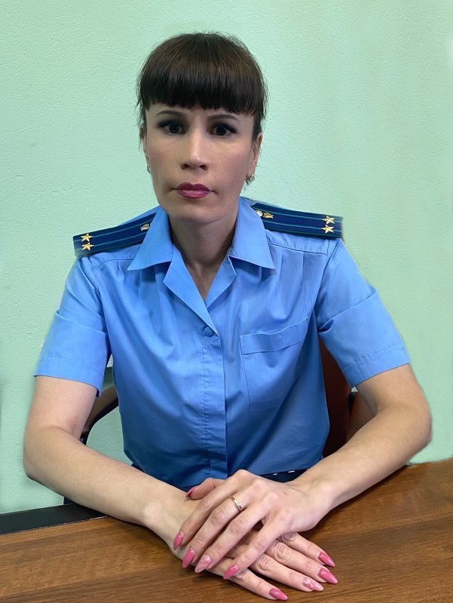
Комментирует данную ситуацию заместитель прокурор Куйбышевского района г. Самары Ольга Петина.

Конституцией Российской Федерации в статье 37 закреплено, что труд свободен, каждый имеет право свободно распоряжаться своими способностями к труду, выбирать род деятельности и профессию.
Заключение трудового договора.
В соответствии со ст. 63 Трудового Кодекса РФ, заключение трудового договора допускается с лицами, достигшими возраста шестнадцати лет, вместе с тем, законодательством предусмотрены исключения.
В частности, лица, получившие общее образование и достигшие возраста пятнадцати лет, могут заключать трудовой договор для выполнения легкого труда, не причиняющего вреда их здоровью. Лица, достигшие возраста пятнадцати лет и оставившие общеобразовательную организацию до получения основного общего образования или отчисленные из указанной организации и продолжающие получать общее образование в иной форме обучения, могут заключать трудовой договор для выполнения легкого труда, не причиняющего вреда их здоровью и без ущерба для освоения образовательной программы.
С письменного согласия одного из родителей (попечителя) и органа опеки и попечительства трудовой договор может быть заключен с лицом, получившим общее образование и достигшим возраста четырнадцати лет, для выполнения легкого труда, не причиняющего вреда его здоровью, либо с лицом, получающим общее образование и достигшим возраста четырнадцати лет, для выполнения в свободное от получения образования время легкого труда, не причиняющего вреда его здоровью и без ущерба для освоения образовательной программы.
В организациях кинематографии, театрах, театральных и концертных организациях, цирках допускается с согласия одного из родителей (опекуна) и разрешения органа опеки и попечительства заключение трудового договора с лицами, не достигшими возраста четырнадцати лет, для участия в создании и (или) исполнении (экспонировании) произведений без ущерба здоровью и нравственному развитию. Трудовой договор от имени работника в этом случае подписывается его родителем (опекуном). В разрешении органа опеки и попечительства указываются максимально допустимая продолжительность ежедневной работы и другие условия, в которых может выполняться работа.

Для заключения трудового договора с несовершеннолетним необходим следующий перечень документов:
- паспорт, свидетельство о рождении (если несовершеннолетнему не исполнилось 14 лет);
- согласие одного из родителей (опекуна) на заключение трудового договора — для несовершеннолетнего до 15 лет;
- согласие органа опеки и попечительства — для несовершеннолетнего до 15 лет;
- трудовая книжка (если имеется). Если работник принят на работу впервые, то трудовую книжку оформляет работодатель;
- документ, подтверждающий регистрацию в системе индивидуального (персонифицированного) учета (СНИЛС);
- документ воинского учета, если несовершеннолетний подлежит призыву на военную службу;
- документ об образовании, документ, подтверждающий квалификацию (если работа, которую он будет выполнять, подразумевает наличие определенных компетенций): аттестат об основном общем или среднем общем образовании, диплом о среднем профессиональном образовании или справка об обучении;
- медицинская справка о состоянии здоровья — выдается после обязательного медицинского осмотра, согласно ст. 266 ТК РФ.
В целях охраны здоровья несовершеннолетних работодатель обязан направить и оплатить им прохождение обязательных предварительных при поступлении на работу медицинских осмотров, а также периодических ежегодных медицинских осмотров до достижения ими возраста 18 лет.
Согласно ст. 70 ТК РФ несовершеннолетние принимаются на работу без испытательного срока.
Работы, на которых запрещается применение труда несовершеннолетних.
В соответствии со ст. 265 ТК РФ запрещается применение труда лиц в возрасте до восемнадцати лет на работах с вредными и (или) опасными условиями труда, на подземных работах, а также на работах, выполнение которых может причинить вред их здоровью и нравственному развитию (игорный бизнес, работа в ночных кабаре и клубах, производство, перевозка и торговля спиртными напитками, табачными изделиями, наркотическими и иными токсическими препаратами, материалами эротического содержания). Перечень тяжелых работ и работ с вредными или опасными условиями труда, при выполнении которых запрещается применение труда лиц моложе восемнадцати лет утвержден постановлением Правительства РФ от 25 февраля 2000 г. N 163. Также запрещаются переноска и передвижение работниками в возрасте до восемнадцати лет тяжестей, превышающих установленные для них предельные нормы. Данные предельные нормы установлены Постановлением Минтруда РФ от 07.04.1999 N 7 "Об утверждении Норм предельно допустимых нагрузок для лиц моложе восемнадцати лет при подъеме и перемещении тяжестей вручную".
Несовершеннолетние в возрасте до восемнадцати лет в соответствии со ст. 298 ТК РФ не могут привлекаться к работам, выполняемым вахтовым методом. На основании ст. 342 ТК РФ несовершеннолетние не могут быть приняты на работу в религиозную организацию даже с согласия родителей.
Рабочее время.
Согласно статье 92 ТК РФ для несовершеннолетних работников установлена "сокращенная продолжительность рабочего времени и дополнительные требования к режиму их труда. Нормальная продолжительность рабочего времени в неделю сокращается:
-для работников в возрасте до 16 лет (то есть не более 24 часа в неделю);
-для работников в возрасте от 16 до 18 лет (то есть не более 35 часов в неделю).
Если на работу планируется принять учащегося, который будет выполнять работу в свободное от учебы время в течение учебного года, то продолжительность рабочего времени не может превышать половины норм, указанных выше. То есть ученик в возрасте до 16 лет должен работать не более 12 ч в неделю.
В соответствии со ст. 94 ТК РФ продолжительность ежедневной работы (смены) не может превышать:
- для работников (включая лиц, получающих общее образование или среднее профессиональное образование и работающих в период каникул) в возрасте: от 14 до 15 лет – 4 часа, от 15 до 16 лет – 5 часов, от 16 до 18 лет – 7 часов;
- для лиц, получающих общее образование или среднее профессиональное образование и совмещающих в течение учебного года получение образования с работой, в возрасте: от 14 до 16 лет – 2,5 часа, от 16 до 18 лет – 4 часа.
Для работников моложе 18 лет из числа творческих работников организаций кинематографии, теле – или видеосъемочных коллективов, театров, концертных организаций, цирков в соответствии с перечнями категорий этих работников продолжительность ежедневной работы (смены) может устанавливаться в соответствии с законами и иными нормативными правовыми актами, локальными нормативными актами, коллективным либо трудовым договором.
Согласно ст. 268 ТК РФ подростков, не достигших 18 лет, запрещено направлять в служебные командировки, привлекать к сверхурочной работе, работе в ночное время (с 22:00 до 06:00 (ст. 96 ТК РФ)), в выходные и нерабочие праздничные дни. Исключение из этого правила допускается только для творческих работников средств массовой информации, организаций кинематографии, театров, театральных и концертных организаций, цирков и иных лиц, участвующих в создании или исполнении произведений, профессиональных спортсменов в соответствии с перечнями профессий, устанавливаемыми Правительством РФ с учетом мнения Российской трехсторонней комиссии по регулированию социально-трудовых отношений.
Время отдыха.
Несовершеннолетним работникам трудовым законодательством гарантирован ежегодный оплачиваемый более длительный отпуск – 31 календарный день, причем в удобное для них время (ст. 267 ТК РФ). Также работодатель обязан предоставить ежегодный отпуск несовершеннолетнему работнику по его заявлению до истечения шести месяцев непрерывной работы в организации (ч. 3 ст. 122 ТК РФ). Не допускается отзыв подростка из ежегодного отпуска или замена отпуска денежной компенсацией (ст. ст. 125, 126 ТК РФ).
Оплата труда несовершеннолетних.
Согласно ст. 271 ТК РФ при повременной оплате труда заработная плата работникам в возрасте до 18 лет выплачивается с учетом сокращенной продолжительности работы. За счет собственных средств работодатель может производить им доплаты до уровня оплаты труда работников соответствующих категорий при полной продолжительности ежедневной работы. Если несовершеннолетний выполняет сдельные работы (оплачивается конкретное количество продукции, которое изготовлено за сокращенный рабочий день), то его труд должен оплачиваться по установленным сдельным расценкам. Возможно установление доплаты до тарифной ставки за время, на которое сокращается продолжительность ежедневной работы подростка, за счет средств работодателя.
Оплата труда работников в возрасте до 18 лет, обучающихся в общеобразовательных учреждениях, образовательных учреждениях начального, среднего и высшего профессионального образования и работающих в свободное от учебы время, производится пропорционально отработанному времени или в зависимости от выработки. Работодатель может устанавливать этим работникам доплаты к заработной плате за счет собственных средств.
Материальная ответственность.
В ст. 244 ТК РФ закреплено, что с несовершеннолетними работниками не могут быть заключены письменные договоры о полной индивидуальной или коллективной материальной ответственности, то есть о возмещении ими работодателю причиненного ущерба в полном размере за недостачу вверенного работникам имущества.
Однако ст. 242 ТК РФ установлено, что несовершеннолетние несут полную материальную ответственность:
- за умышленное причинение ущерба;
- за ущерб, причиненный в состоянии алкогольного, наркотического или иного токсического опьянения;
- за ущерб, причиненный в результате совершения преступления или административного правонарушения.
Расторжение трудового договора.
В соответствии со ст. 269 ТК РФ расторжение трудового договора с работниками в возрасте до 18 лет по инициативе работодателя (за исключением случая ликвидации организации или прекращения деятельности индивидуальным предпринимателем), помимо соблюдения общего порядка, допускается только с согласия соответствующей государственной инспекции труда и комиссии по делам несовершеннолетних и защите их прав. При увольнении несовершеннолетнего работника по собственному желанию такое согласие не требуется.

21.09.2020

